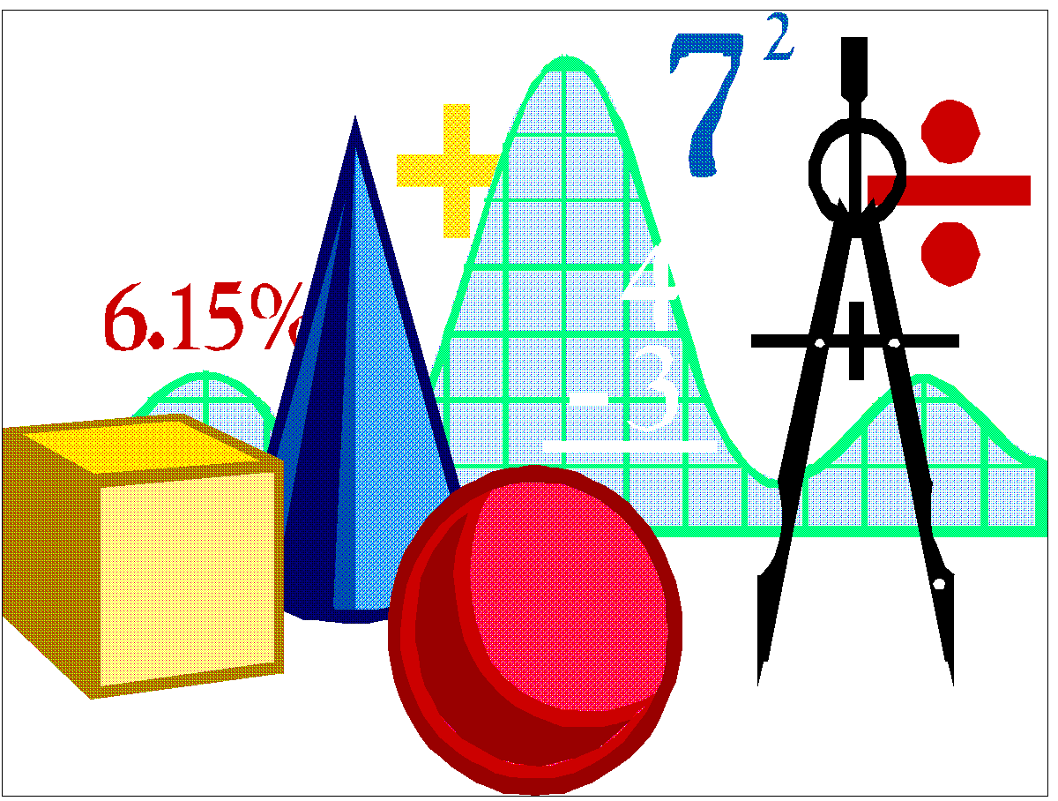
05.04.2022
9 класс
Геометрия
Тема. Параллельный перенос и поворот
Цель: закрепить знания по теме.

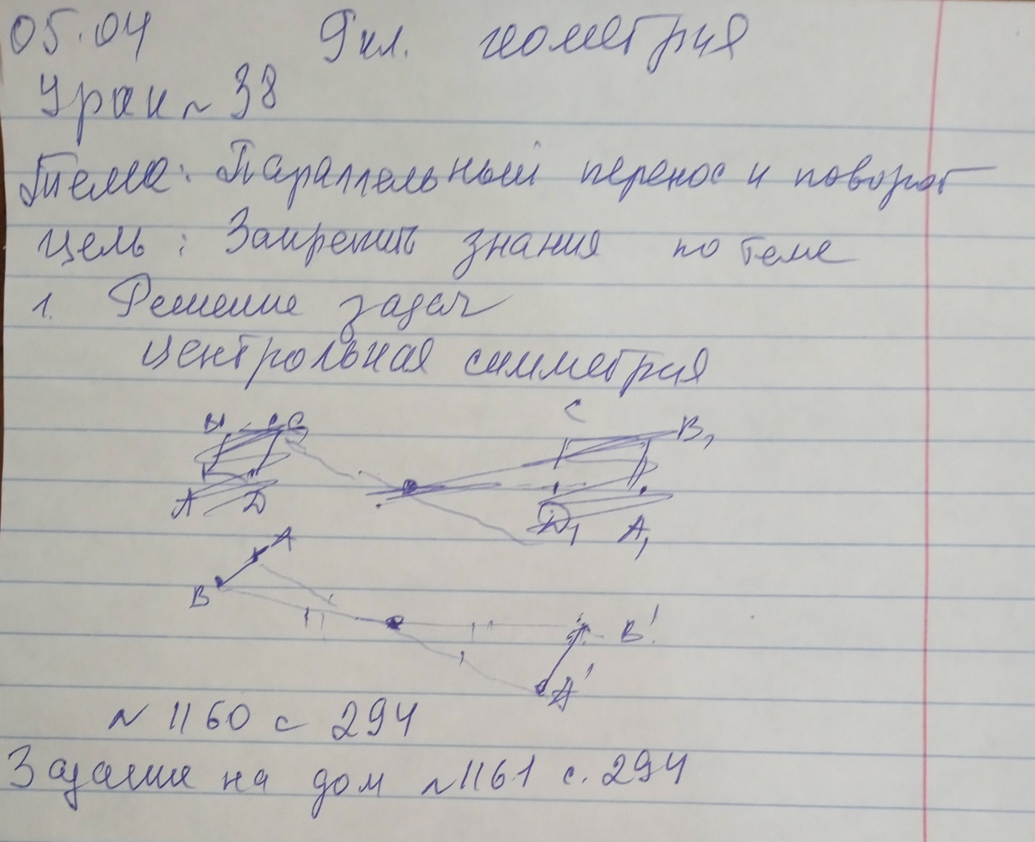

Задание, выполненное в письменном виде, должно быть сфотографировано и отправлено в виде файла.
Для обратной связи можно использовать электронную почту: n.p.pukhalskaya@mail.ru, социальную сеть ВК.

